

BTS Tourisme
Promotion 2017-2019

CARNET DE VOYAGE

SEVILLE

Du 10 au 14 Mars 2019


REMERCIEMENTS

Nous tenons à remercier tout particulièrement les personnes et les entreprises qui nous ont aidées pour la conception et la réalisation de ce voyage.

Pour nos actions de financement :
Association Vendéenne du jus de fruit, FRANSAL, BIJOU, Vendrennes Boulangerie, bar Le Liswan, Central bar, Leclerc Luçon










Pour la réalisation de notre projet :
L’association des anciens élèves du Lycée Atlantique, les professeurs encadrants :
Mme Denorme, Mme Gandiaga et Mme Robert
Et bien sûr les élèves du BTS Tourisme !




SEVILLE

Informations pratiques

Localisation: Séville est une ville du Sud de l’Espagne, capitale de la province de Séville et de la communauté autonome d’Andalousie.
Il s’agit de la 4ème ville du pays, elle est traversée par le Guadalquivir qui fait d’elle le coeur économique, politique et culturel de l’Andalousie.

Climat: Séville bénéficie d'un climat très nettement méditerranéen, tout en subissant des influences continentales. Elle jouit d’un climat doux et clément tout au long de l’année, mais elle connaît des étés particulièrement torrides. La température moyenne est de 19,2 °C.

Patrimoine mondial de l’UNESCO: La Cathédrale, l'Alcázar et l'Archivo de Indias.

Monnaie: L’Euro (€)

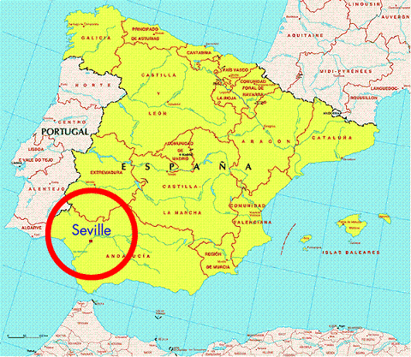
Pas de décalage horaire.

Téléphone: Pour passer un appel de Séville vers la France composez +34 suivi de votre numéro ex: +34 654 678 976


JOUR 2 : LUNDI 11 MARS 2019
Responsables de journée : Julie L et Justine
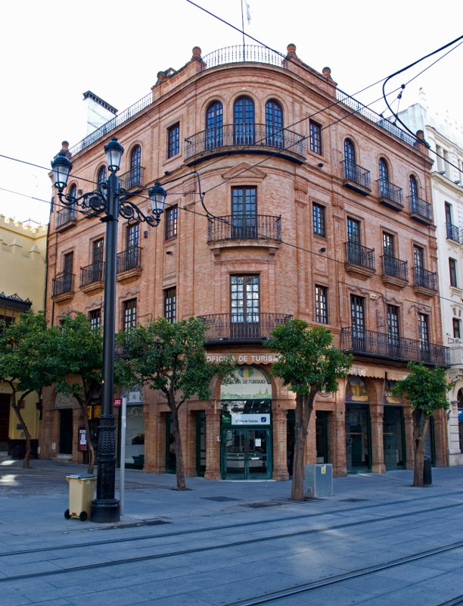
9h15 : Départ de l’auberge pour une rencontre professionnelle à l’Office de Tourisme

12h30 : Présentation du jardin Murillo et repas

14h00 : Visite de la Cathédrale Santa Maria et de la Giralda

16h30-18h00 : Visite du quartier Santa Cruz

Dîner à l’auberge

Quartier libre jusqu’à 23h00


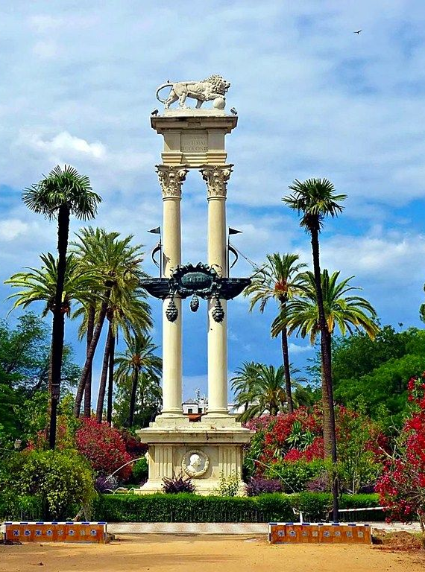
JOUR 1 : DIMANCHE 10 MARS 2019
Responsables de journée : Adrien et Grégory
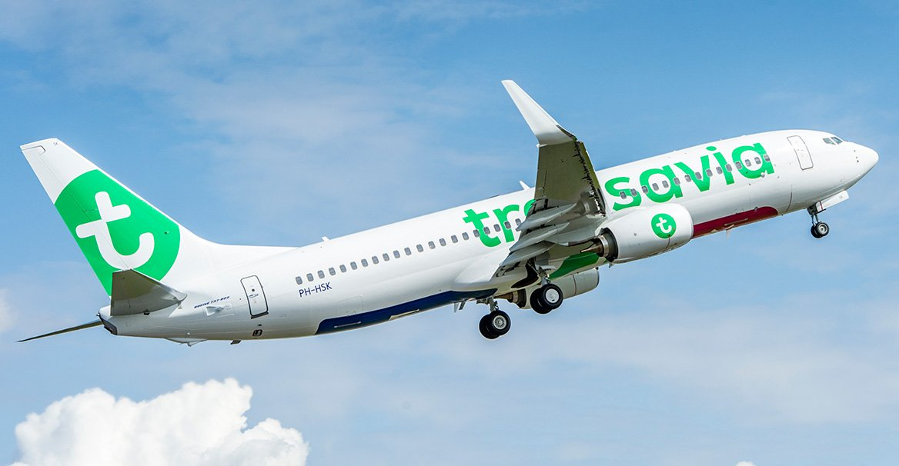
11h20 : Convocation à l’aéroport de Nantes

13h40 : Envol de Nantes en direction de Séville avec la compagnie Transavia

16h30 : Arrivée à l’aéroport, transfert jusqu’à l’auberge de jeunesse Oasis Backpackers

20h45 :Visite nocturne panoramique de Séville

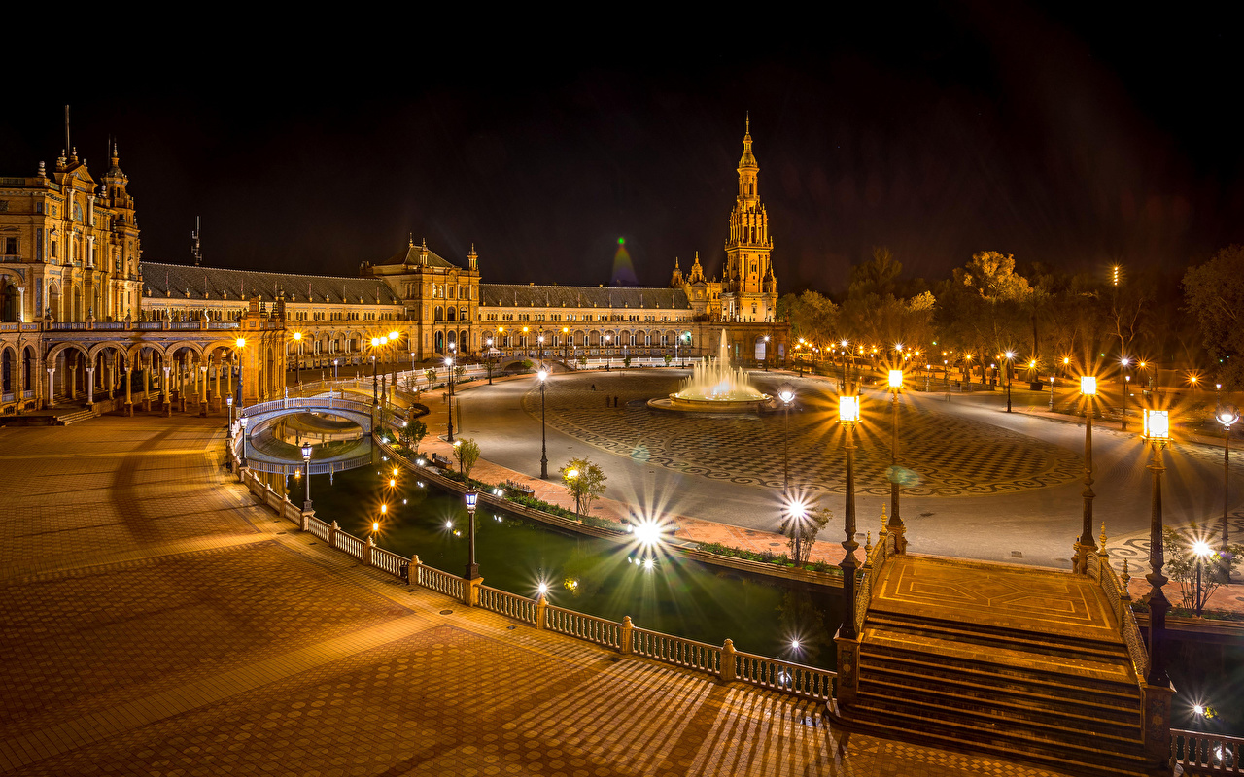
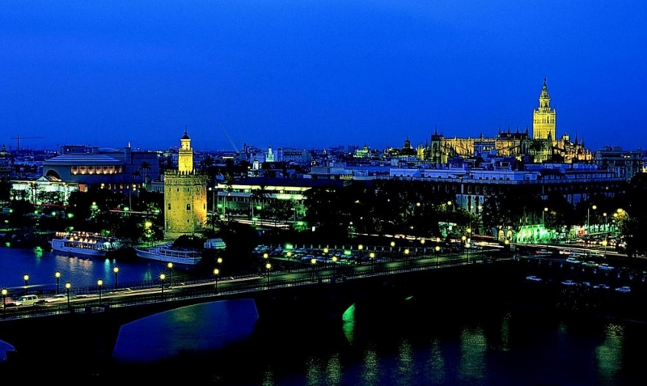

Dîner et nuitée à l’auberge

PROGRAMME
DU
SEJOUR
JOUR 3 : MARDI 12 MARS 2019
Responsables de journée : Blandine et Léa B

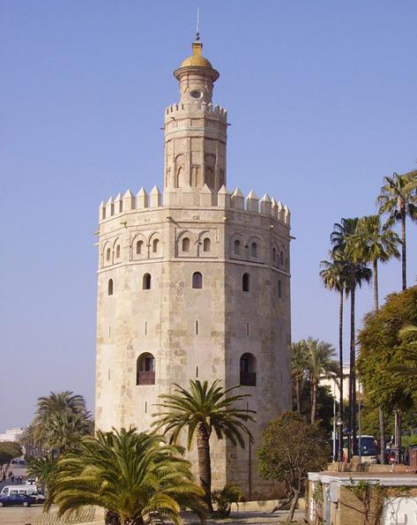
8h45 : Départ de l’auberge pour les Archives des Indes

9h15 : Visite des Archives des Indes

10h00 : Visite de La Torre del Oro

11h00-12h00 : Croisière sur le Guadalquivir

Repas aux abords du parc Maria Luisa

14h00 : Rdv à la Plaza de España

14h30 : Présentation du parc Maria Luisa

14h45 : Animation Team building

18h00 : Rencontre professionnelle avec l’auberge de jeunesse Oasis Backpackers

Dîner et nuitée à l’auberge, quatier libre jusqu’à 23h00
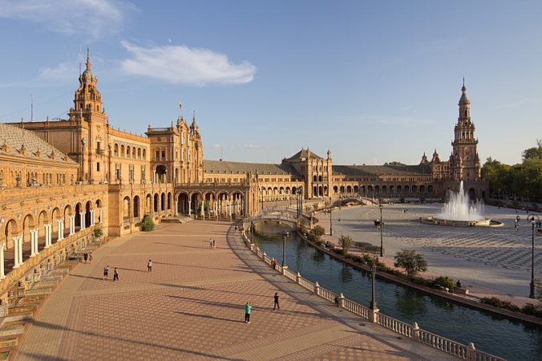
JOUR 4 : MERCREDI 13 MARS 2019
Responsables de journée : Camille R et Lauriane


9h00 : Départ de l’auberge pour l’Hôtel Mercer 5* pour une rencontre professionnelle à 10h00

Repas à la Plaza Nueva

14h30-15h30 : Visite du Métropol Parasol

16h00 : Visite du quartier Triana

17h00 : Quartier libre

Dîner à l’auberge

21h30 : Soirée flamenco au bar La Carbonería

Nuitée à l’auberge


LEXIQUE PRATIQUE
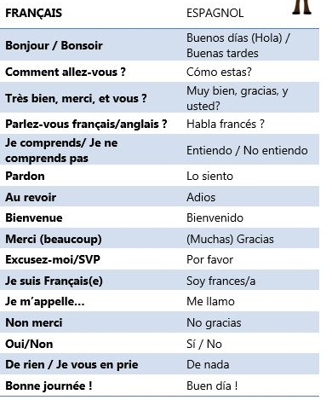


CONTACTS

Auberge de jeunesse :
Oasis Backpackers
Calle Compañía, 1,
41004 Sevilla, España
+34 955 22 82 87

Agence de voyages :
« Le Monde Ailleurs » - Selectour
45 Rue Georges Clemenceau,
85400 Luçon, France
02 51 27 90 85

Hopital de Séville :
Hospital Universitario Virgen del Rocío
Avenida Manuel Siurrot,
41004 Sevilla, España
08 90 21 26 39

Numéro d’urgence : 112
Un opérateur vous dirigera vers la police, les pompiers ou un service d’ambulance

Numéro du professeur responsable :
Mme DENORME: 06.78.02.49.66
Mme GANDIAGA
Mme ROBERT : 06,84,94,56,50

JOUR 5 : JEUDI 14 MARS 2019
Responsables de journée ; Virginie et Julie LB

8h45 : Rdv dans le hall de l’auberge pour déposer les bagages

8h55 : Départ de l’auberge pour une visite à 9h30 du Real Alcazar et de ses jardins

Repas au jardin Murillo

Début d’après midi : temps libre (shopping)

15h10 : Retour à l’auberge pour récupérer les bagages

15h50 : Départ de l’auberge pour la station de bus

16h20 : Transfert en autobus jusqu’à l’aéroport

17h-18h : Visite de l’aéroport

18h30 : Arrivée à l’aéroport de Séville

20h30 : Envol pour Nantes
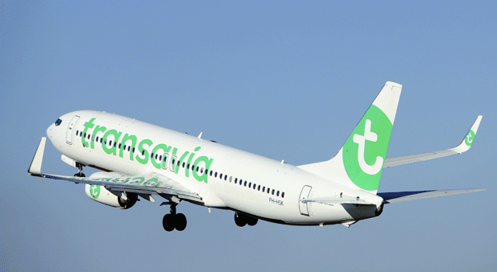
22h30 : Arrivée à Nantes
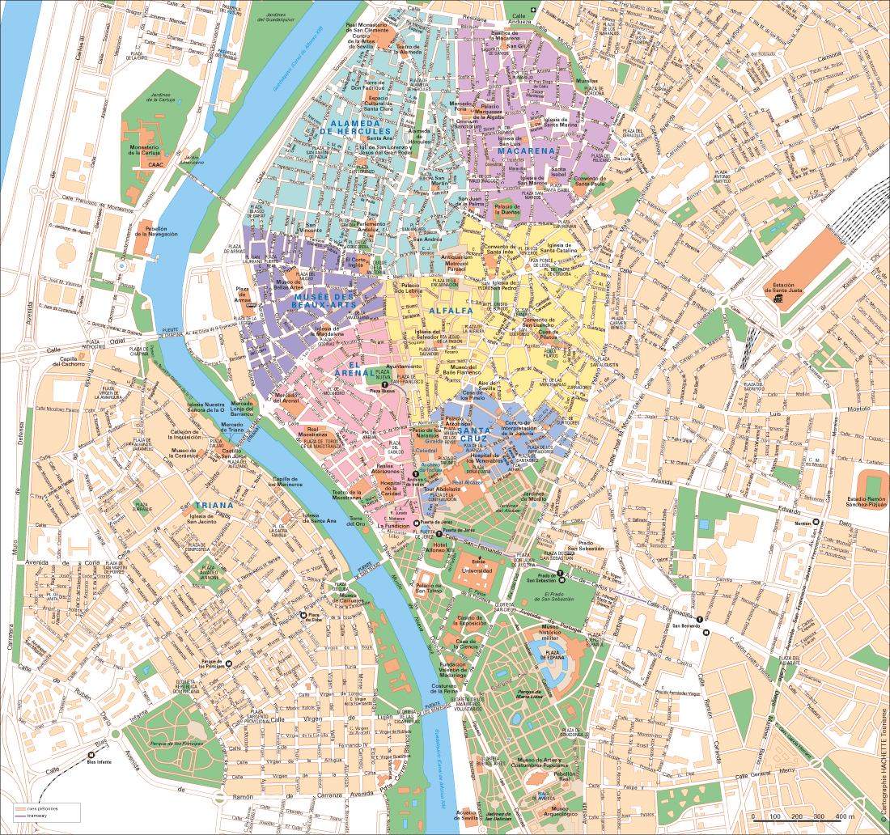
Notes
__________________________

__________________________

__________________________

__________________________

__________________________

__________________________

__________________________

